Medieninformation

Stefan Jürgens
Liebe! (erstmal Dich selbst)

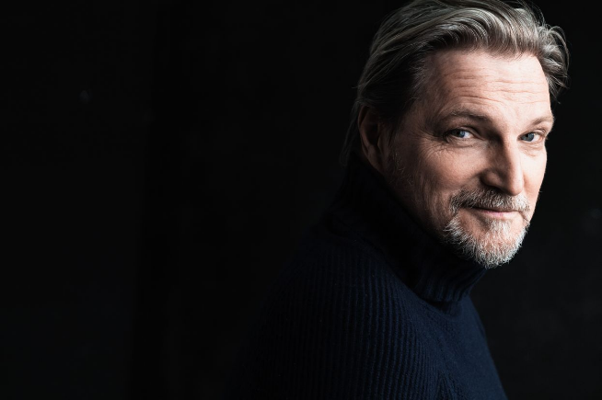
Der gefeierte Soko Donau Darsteller und Publikumsliebling hat seit vielen Jahren in Österreich seine zweite künstlerische Heimat gefunden. Neben seinen Theaterprojekten ist der Nestroypreisträger dabei endlich auch wieder verstärkt als Liedermacher und Entertainer live zu erleben. Nun kommt der Schauspieler und Musiker zurück auf die österreichischen Bühnen. LIEBE ! Heißt sein Gegenmittel in einer immer ernster werdenden Zeit. LIEBE ! Und liebe auch dich selbst! Wir alle haben unser Päckchen zu tragen und wollen unseren inneren Frieden finden. Doch die Welt da draußen wird zunehmend undurchsichtiger und kampfbereiter. Alles ist im Wandel, vieles wird über Bord geworfen was Gestern noch selbstverständlich schien. Als 62jähriger Mann kennt Stefan Jürgens die Herausforderungen, sich von alten Gewohnheiten zu trennen. Jürgens, Gründungsmitglied der legendären RTL Samstag Nacht, TATORT und SOKO DONAU Kommissar, Theaterschauspieler und Musiker mit mittlerweile sechs Soloalben, bietet seinem Publikum ein ständiges Wechselbad aus hochemotionalen Liedern mit fantastischen Texten, tiefgehender Poesie, bissiger Standup Comedy und schonungslosem selbstironischem Schmäh. Hier steht ein Mensch auf der Bühne, dem die Niederungen des täglichen Daseins sehr vertraut sind und der trotzdem nicht vor den ganz großen Gefühlen zurückschreckt. Seine Lieder sind Hymnen auf das Leben, berühren und verführen sein Publikum zur Zuversicht und Lebenslust. An seinem Klavier wird Jürgens von dem Gitarristen Matthias Kahra begleitet, der den puren Arrangements einen pulsierenden Herzschlag verleiht. Die Wiener Saxofonistin Ilse Riedler schenkt dem Duo mit ihrer Virtuosität zusätzliche und besondere Gänsehautmomente. Freuen Sie sich auf einen besonderen Abend. Er wird Ihnen gut tun. Versprochen.

Termin: 15.10.2026
Beginn: 19:30 Uhr
Preise: Euro 39,-/33,-

Kartenvorverkauf: 1040 Wien, Argentinierstraße 37
von Montag bis Samstag von 13.00 bis 18.00 Uhr
Karten Hotline: 01/501 65/13306
www.akzent.at
Pressefotos in 300dpi und –texte für Ihre Ankündigung stehen auf unserer Website www.akzent.at in unserem Pressebereich zur Verfügung.

